**CALCUL LAMBDA**

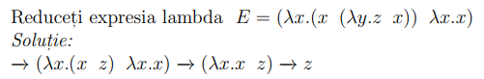

1. Reducere beta pentru -> z
2. Reducere beta pentru ->
3. Reducere beta pentru -> z

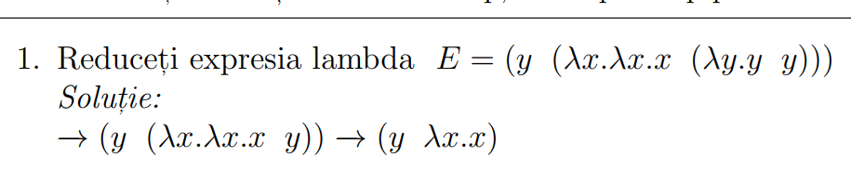

1. Reducere beta pentru (λy.y y) -> y
2. Reducere beta pentru (λx.λx.x y) -> λx.x (nu există apariții libere ale variabilei x)

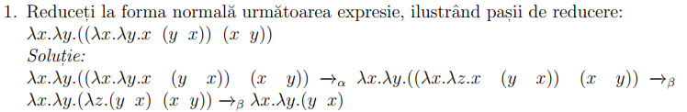

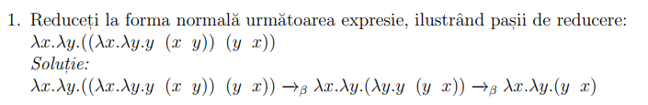

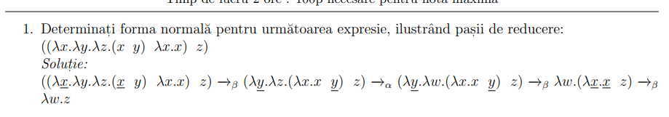

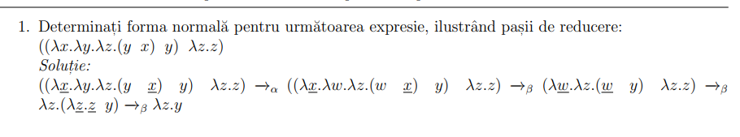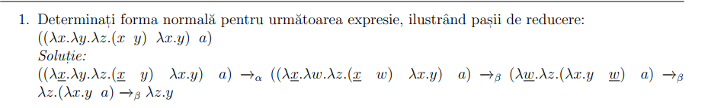

**RACKET - RECURSIVITATE PE STIVĂ VS COADĂ**

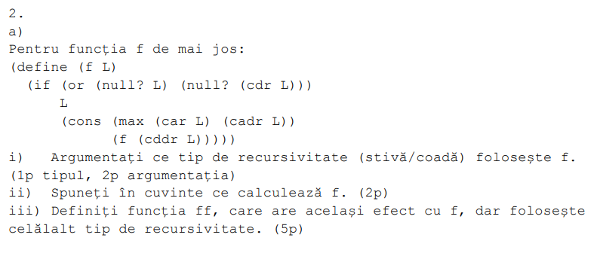

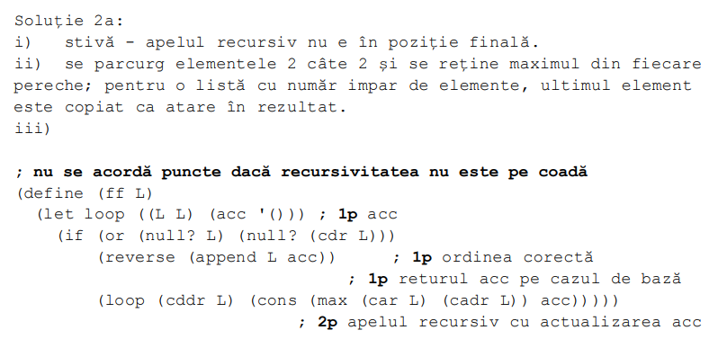

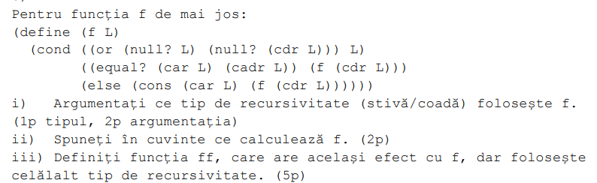

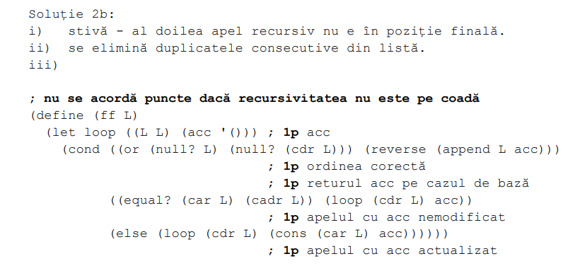

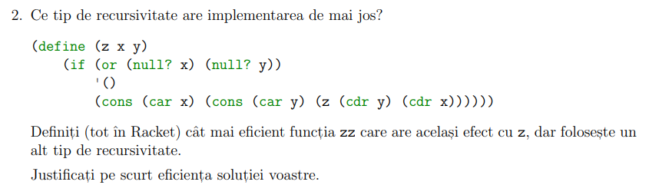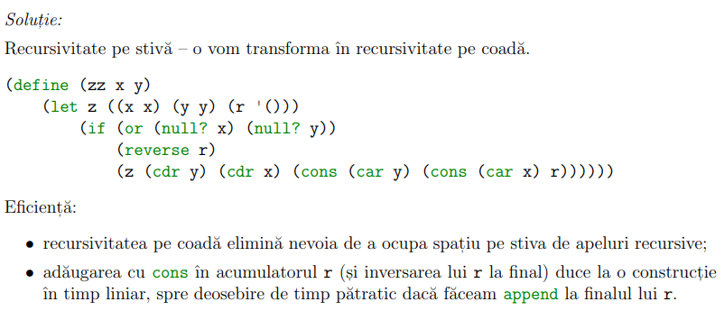

**FUNCȚIONALE - RACKET**

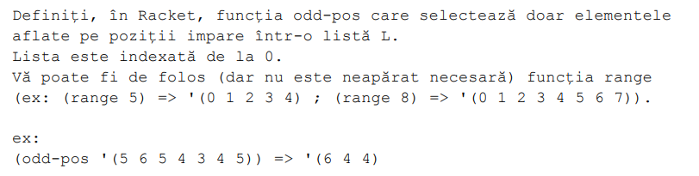

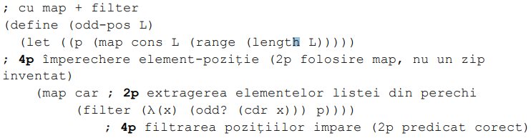







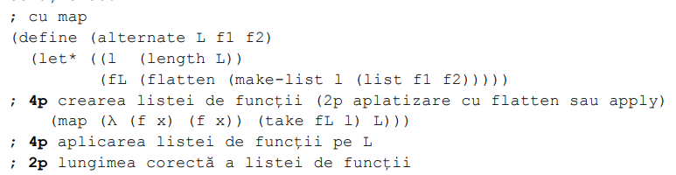

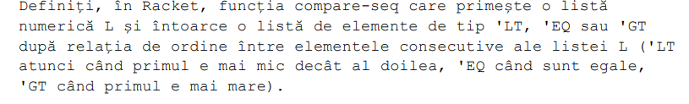

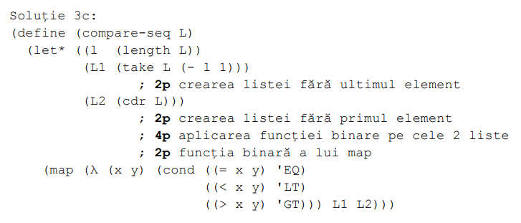

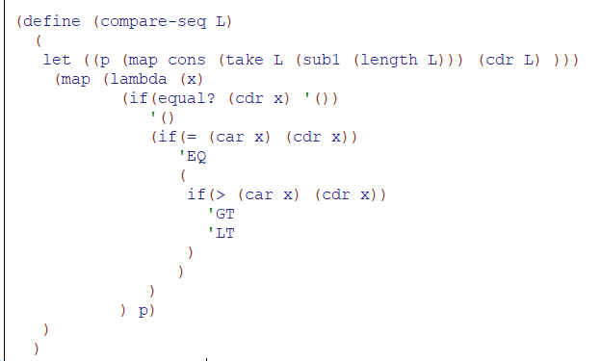

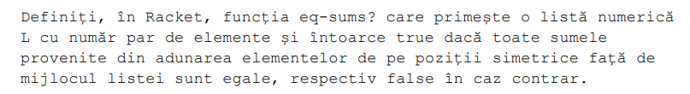

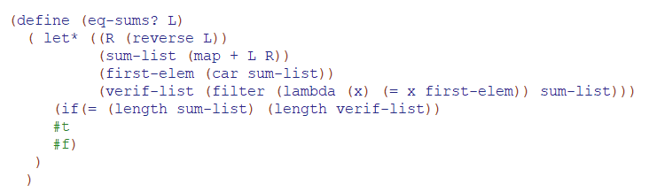

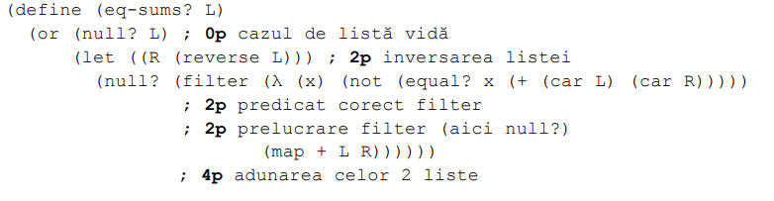

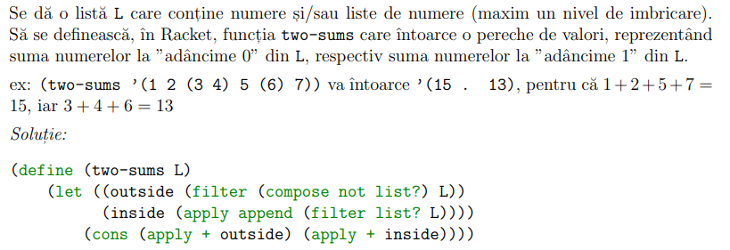

**MORE RACKET**

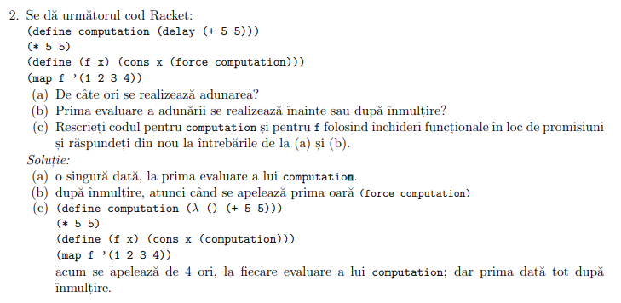

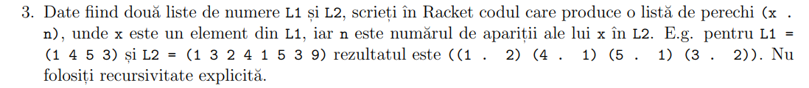

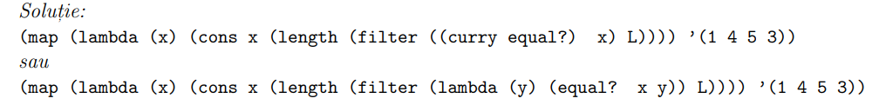

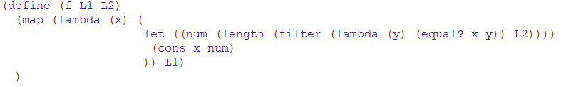

**FLUXURI RACKET**

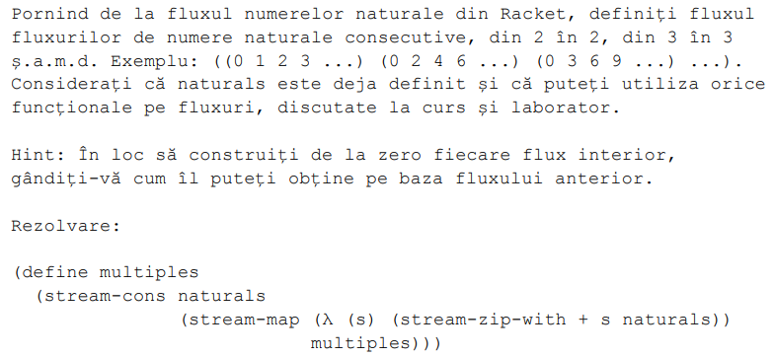

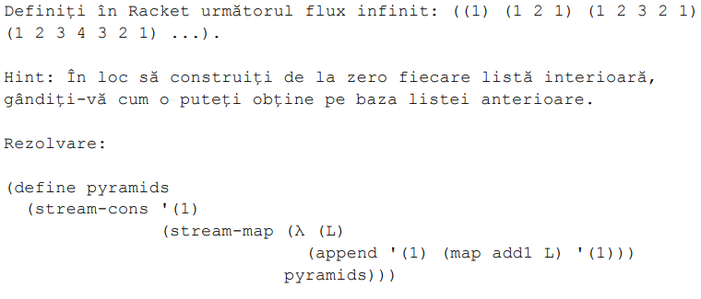

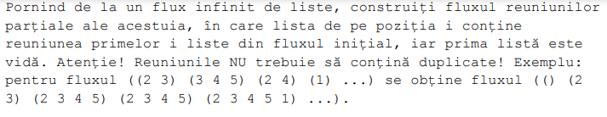

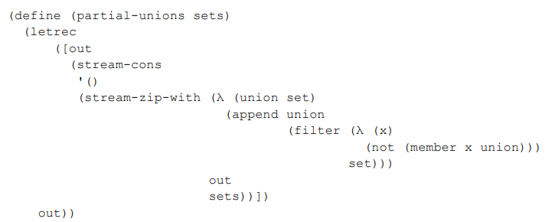

**EVALUAREA UNEI EXPRESII ÎN HASKELL**

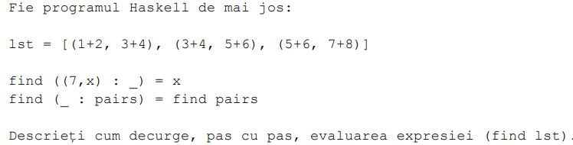

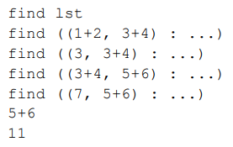



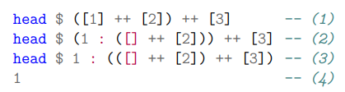

**SINTEZĂ TIP HASKELL**

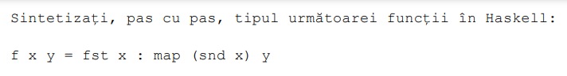

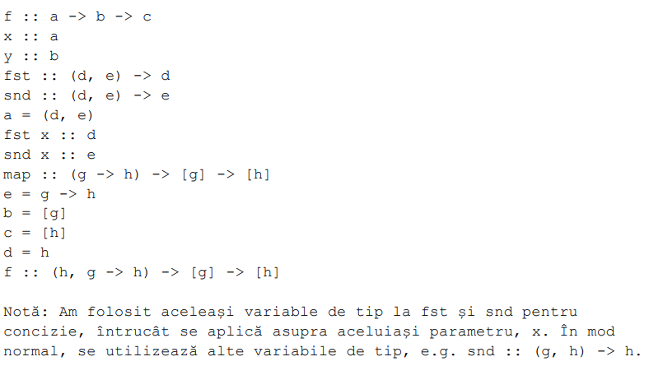

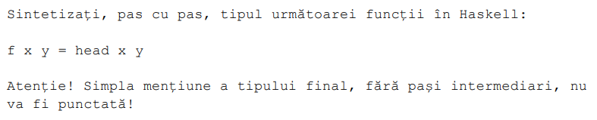

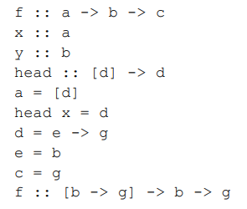

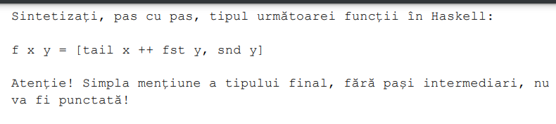

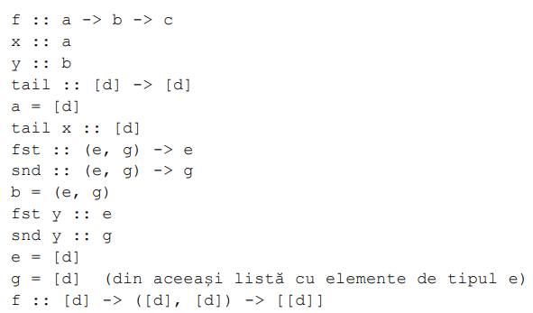

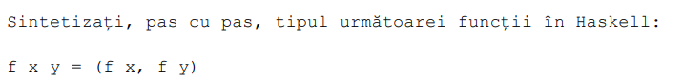

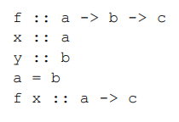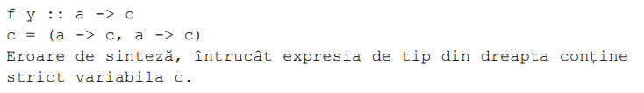

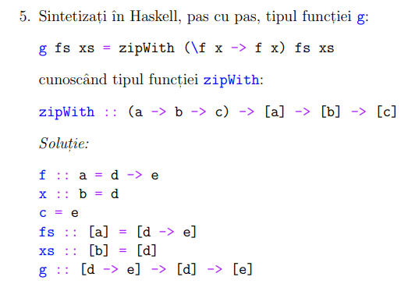

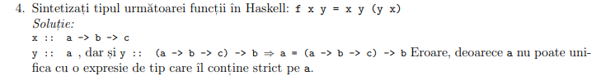

**SUPRAÎNCĂRCARE FUNCȚII HASKELL**

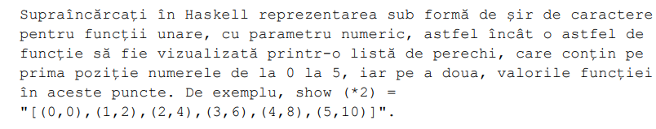



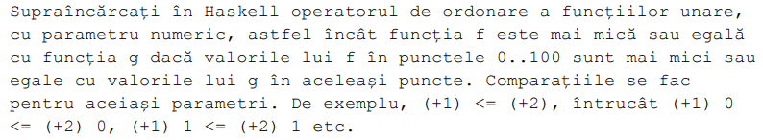



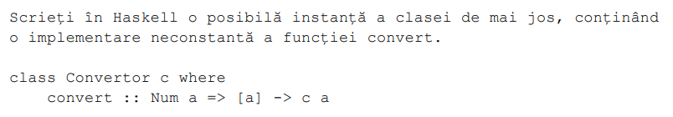

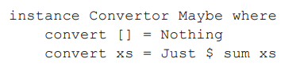

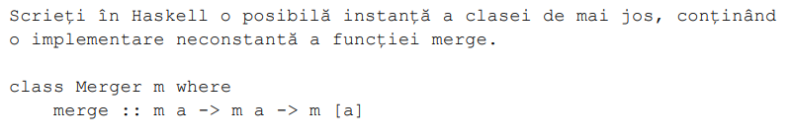

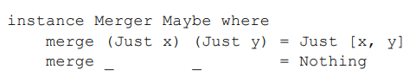

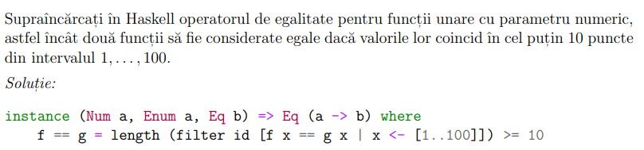

**REZOLUȚIE**

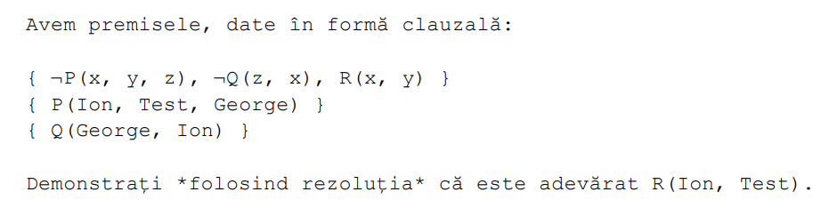

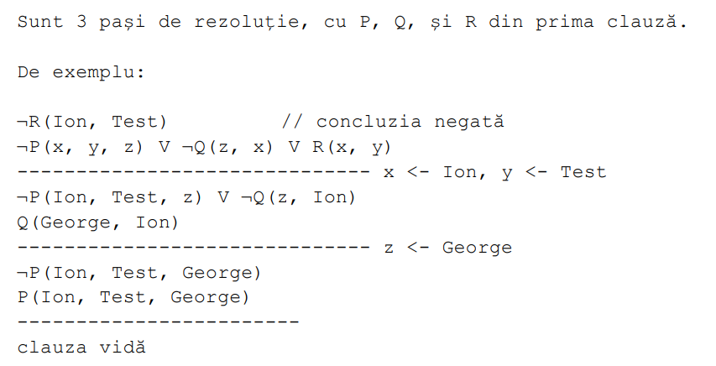

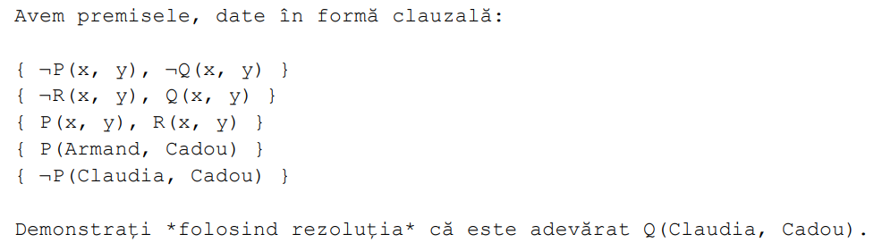

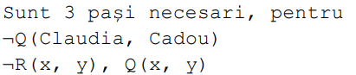

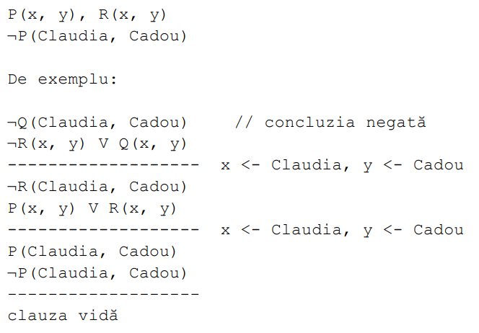

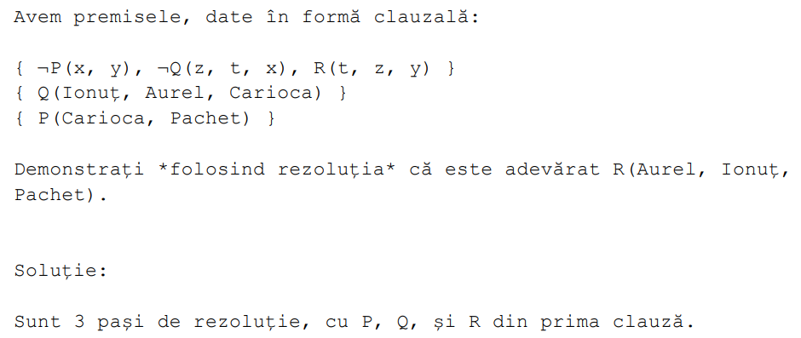

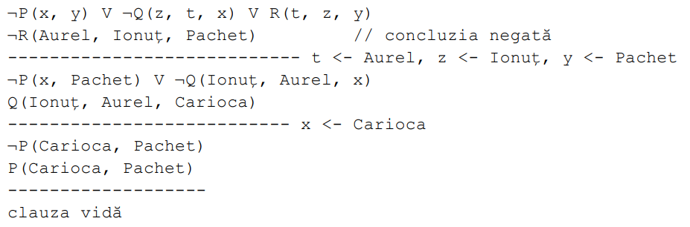

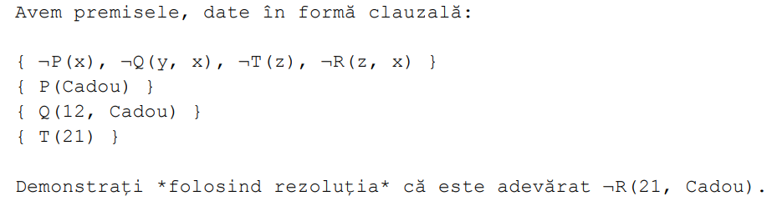

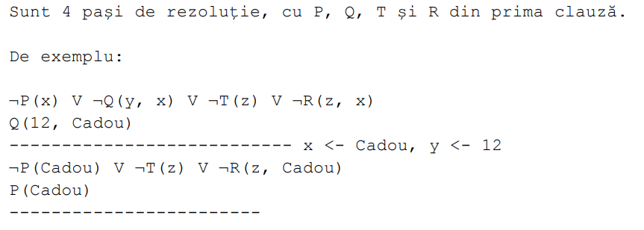

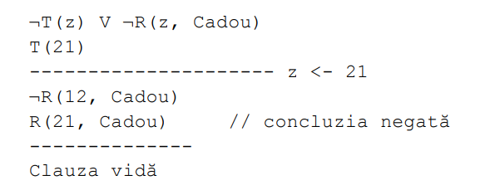

**PREDICATE DE ORDIN 1**

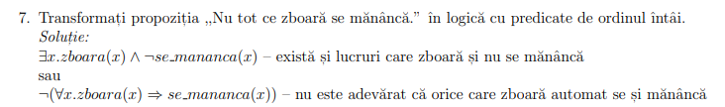

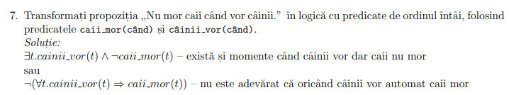

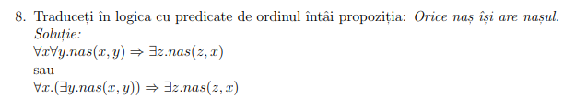

**PROLOG**

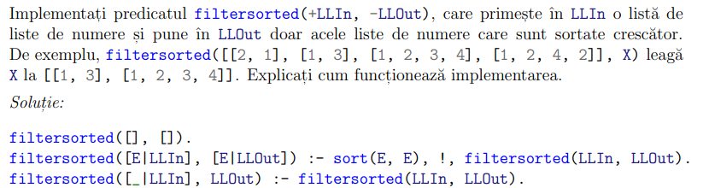

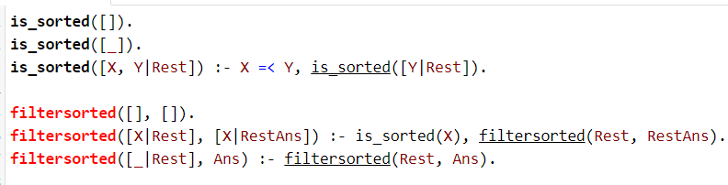

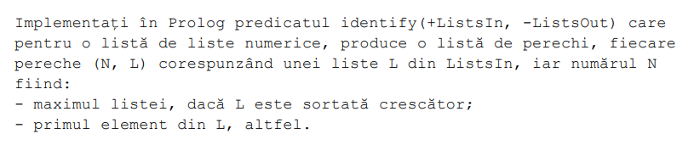

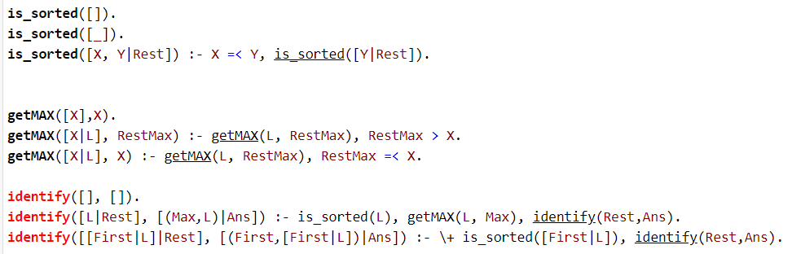

**PROLOG - FINDALL**

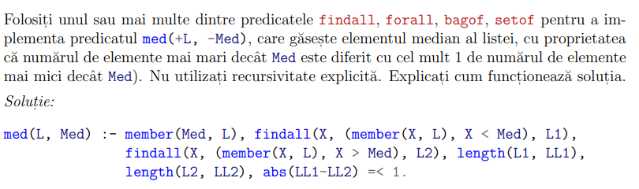

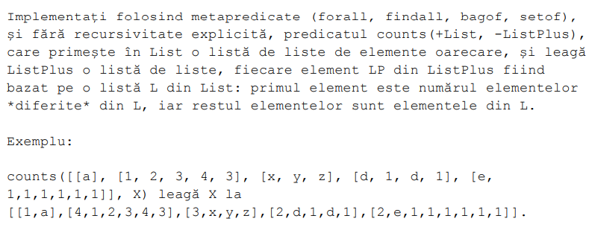

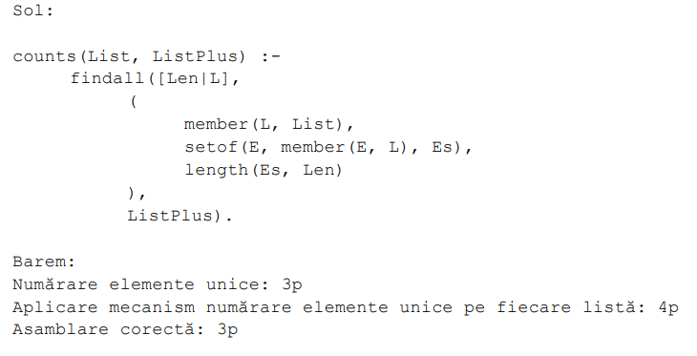

**PROBLEMĂ**

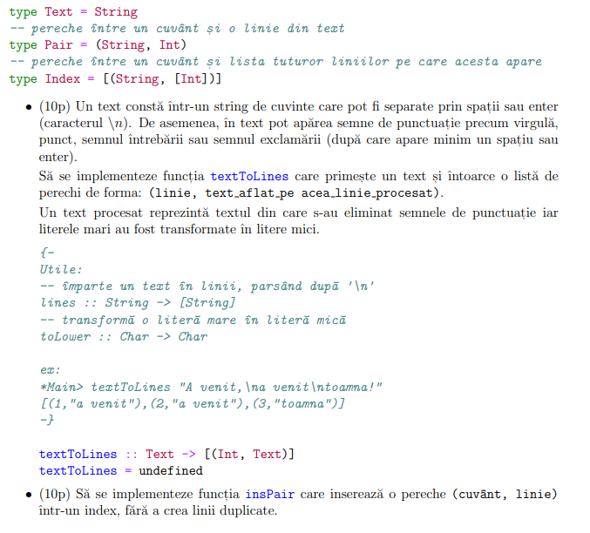

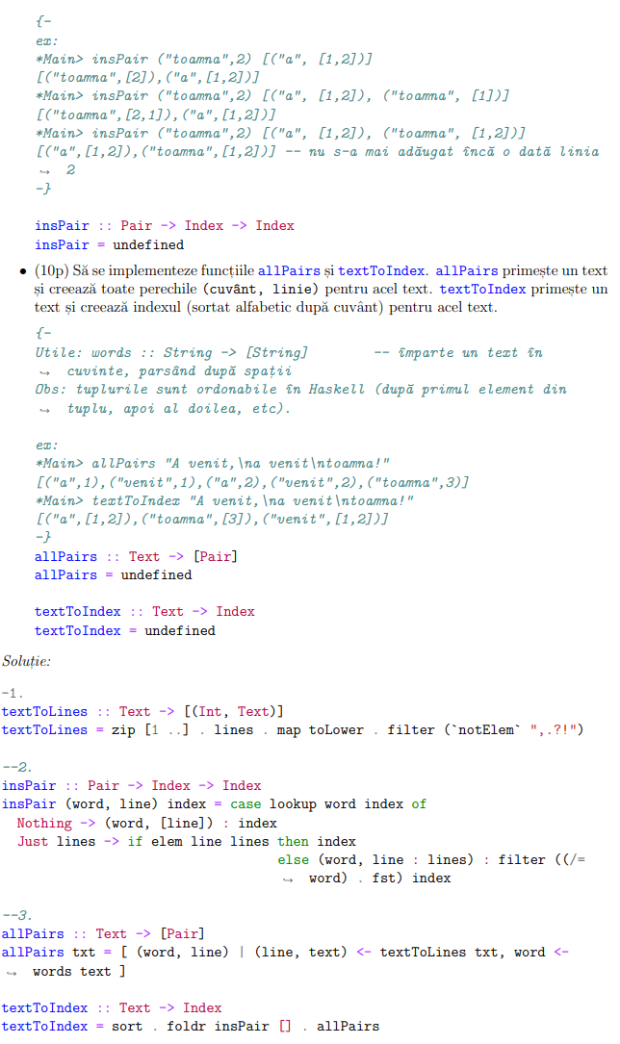

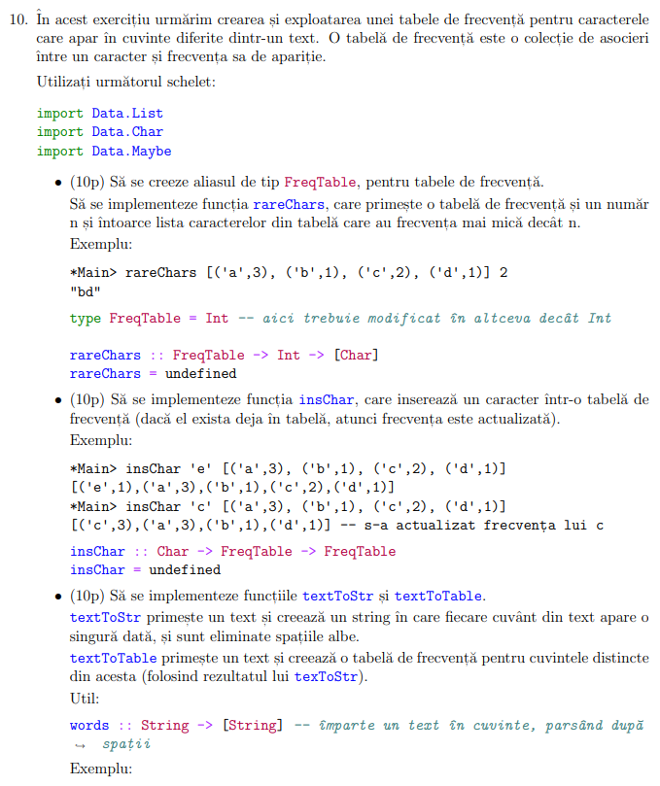

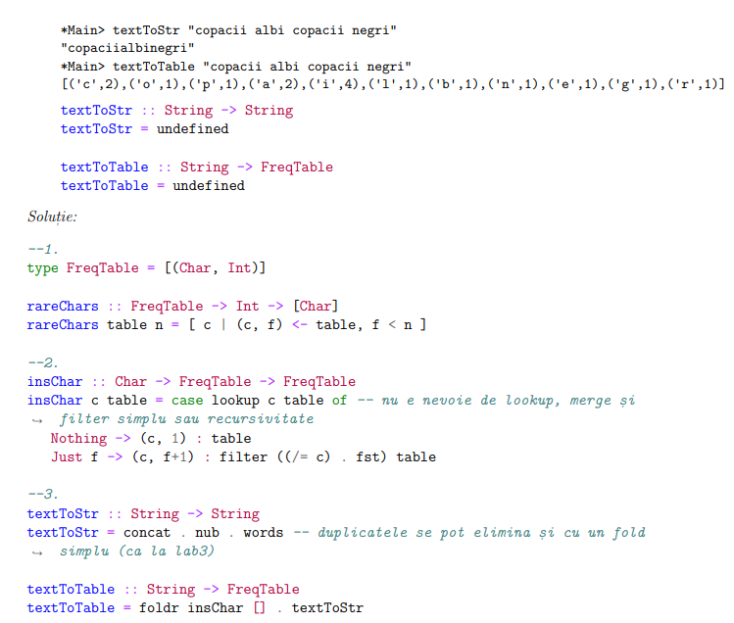

textToTable text = foldr (\x acc -> insChar x acc) [ ] (textToStr text)

**PROBLEME ++**

